ЛГИ-21 |  | Мостик
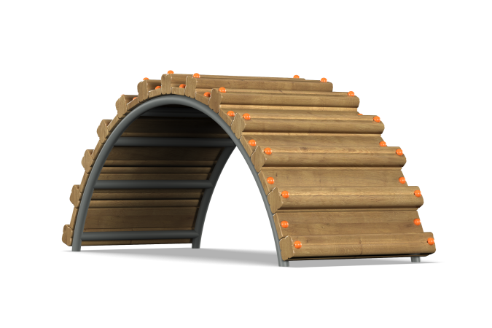

Размеры, мм: | 800x2150x900 | Вес, кг: | 127
Характеристики материалов
Материалы: Клееный брус, металл, порошковая краска, лак.
Комплектация: Мостик в сборе – 1 компл.
Мостик состоит из бруса сечением 100 мм х 100 мм и сухих досок хвойных пород.
Брус состоит из трех слоев сухих досок хвойных пород. На гранях бруса, по центру, по всей длине фрезерованная разгрузочная канавка. Все элементы отшлифованы, кромки скруглены (радиус скругления 20 мм). Обработанные поверхности покрыты тонированным и бесцветным лаком. Доска, применяемая в изделии, имеет сечение 32 мм х 110 мм.
Рама мостика выполнена из металлической круглой трубы диаметром 42,3 мм.
Все выступающие части резьбовых соединений закрыты пластиковыми заглушками.
Все имеющиеся металлические элементы окрашены порошковой полиэфирной краской.
Весь крепеж оцинкован.

